安装说明
- 部署war包
将GalaxyRocket.war文件（路径：/GalaxyRocket.war）放到tomcat 下（%CATALINA_HOME%/wabapps），启动tomcat自动生成 GalaxyRocket文件夹；
- 创建MySQL数据库
记下数据库名，用户名，密码；
- 导入表
在数据库中导入linkedin.sql文件（路径：/linkedin.sql），导入表，；
- 在项目中修改数据库数据
在Dao.java文件中（路 径：%CATALINA_HOME%/webapps/GalaxyRocket/WEB-INF/classes/c om/WRan/dao/Dao.java）将dbName变量值改为创建的数据库名；
在dbcp.properties文件中（路 径：%CATALINA_HOME%/webapps/GalaxyRocket/WEB-INF/classes/c om/WRan/dao/dbcp.properties）将url，username，password的值 分别改为创建的数据库名，用户名，密码；
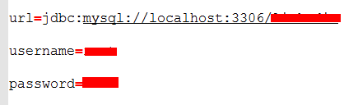
- 本地使用
在浏览器中输入localhost:8080/GalaxyRocket/welcome.html，即可 开始使用；

